

**Firmas**

Manual de Usuario

Versión: 0100

Fecha: 03/04/2024

[Versión del Producto]

|  |
| --- |
| Queda prohibido cualquier tipo de explotación y, en particular, la reproducción, distribución, comunicación pública y/o transformación, total o parcial, por cualquier medio, de este documento sin el previo consentimiento expreso. |

**HOJA DE CONTROL**

|  |  |  |  |
| --- | --- | --- | --- |
| **Organismo** | Prever | | |
| **Proyecto** | Firmas Automaticas | | |
| **Entregable** | Manual de Usuario | | |
| **Autor** | Practicante Analista de Programación | | |
| **Versión/Edición** | 0100 | **Fecha Versión** | 03/04/2024 |
| **Aprobado por** |  | **Fecha Aprobación** | 03/04/2024 |
|  |  | **Nº Total de Páginas** |  |

# DESCRIPCIÓN DEL SISTEMA

## Objeto

El propósito fundamental de este manual es ofrecer una guía exhaustiva y detallada para llevar a cabo la instalación paso a paso de nuestro servicio de generación de firmas. Este documento proporcionará una explicación clara y precisa de los procedimientos necesarios, garantizando una experiencia sin complicaciones para los usuarios.

## Alcance

Este manual proporciona una guía detallada para la instalación del servicio de generación de firmas. Cubre desde los requisitos previos para la instalación hasta la configuración básica del sistema para su uso inicial. Se incluyen instrucciones paso a paso para la instalación del software en diferentes plataformas, así como recomendaciones de configuración para garantizar un rendimiento óptimo y seguro. Además, se abordan posibles problemas que puedan surgir durante la instalación y se proporcionan soluciones correspondientes para resolverlos. Este documento no aborda temas avanzados de configuración o personalización del servicio.

## Funcionalidad

Este apartado del manual detalla las funciones principales ofrecidas por el Generador de firmas, una aplicación basada en la nube alojada en un sitio web.

**Módulo de Usuario**

* Permite a los usuarios iniciar sesión de manera segura utilizando credenciales únicas.

**Módulo De Registro inicial de usuarios**

* Facilita el registro inicial del usuario a al sistema si no tiene credenciales creadas, solo consta de usuario y contraseña

**Creación de Firmas:**

* Permite a los usuarios crear su firma electrónica llenando la información solicitada en el formulario

**Módulo de administrador**

* El menú consta de 3 opciones para poder gestionar el programa de generación de firmas

**Gestión de Usuarios:**

* Ofrece herramientas para visualizar datos de manera efectiva, Nombre completo del usuario, el cargo que ocupa, el rol que maneja, pudiendo modificarlo, eliminarlo

**Crear firma:**

* Permite como el usuario crear firmas electrónicas para uso corporativo

**Agregar Cargos:**

* Permite que el administrador, pueda agregar cargos nuevos al sistema, en caso de ser necesarios

## Navegación

En este grafo de ventanas, se representan las siguientes pantallas del sistema:

* **Login**: Pantalla de inicio de sesión para usuarios registrados.
* **Registro**: Pantalla Para registrarse el nuevo usuario
* **Pantalla Principal**: Interfaz principal del sistema después de iniciar sesión, que proporciona acceso a las diferentes funcionalidades.
* **Creación De Firmas**: Pantalla para La creación de firmas
* **Gestión De Usuarios**: Pantalla para gestionar a los usuario dentro del sistema
* **Agregar cargos**: Pantalla Crear nuevos cargos.

# DESCRIPCIÓN DEL SISTEMA

**3.1 Ingreso Al Sistema Administrador**

El administrador, tiene pleno control de lo mismo que tiene el usuario, con excepción de que el administrador es el único que puede crear y modificar los permisos y parámetros de los usuarios, también cambiarles la contraseña y usuarios

**1. Ingreso al sistema Usuario**

Antes de Ingresar correctamente al sistema es necesario ingresar con usuario y contraseña dada por el administrador del sistema, visto anteriormente.

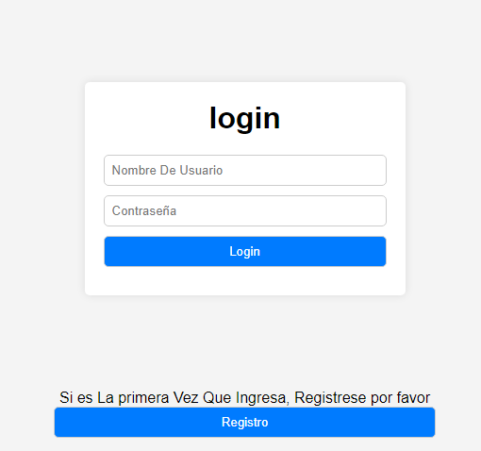

Si no tiene credenciales genera este error y vuelves al inicio de sesión



**Menú**

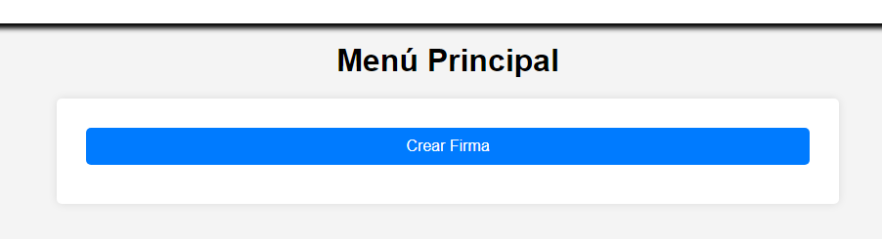

**Módulo de Administrador**

El menú consta de 3 opciones para poder gestionar el programa de generación de firmas



**1.1 Administrar Usuarios**

En este módulo se administran los usuarios que ingresaron al sistema

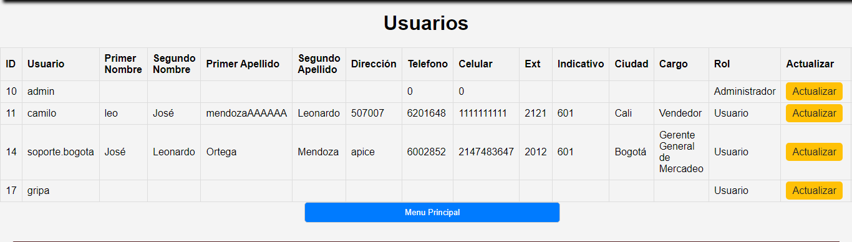

**1.2 Generador de firmas**

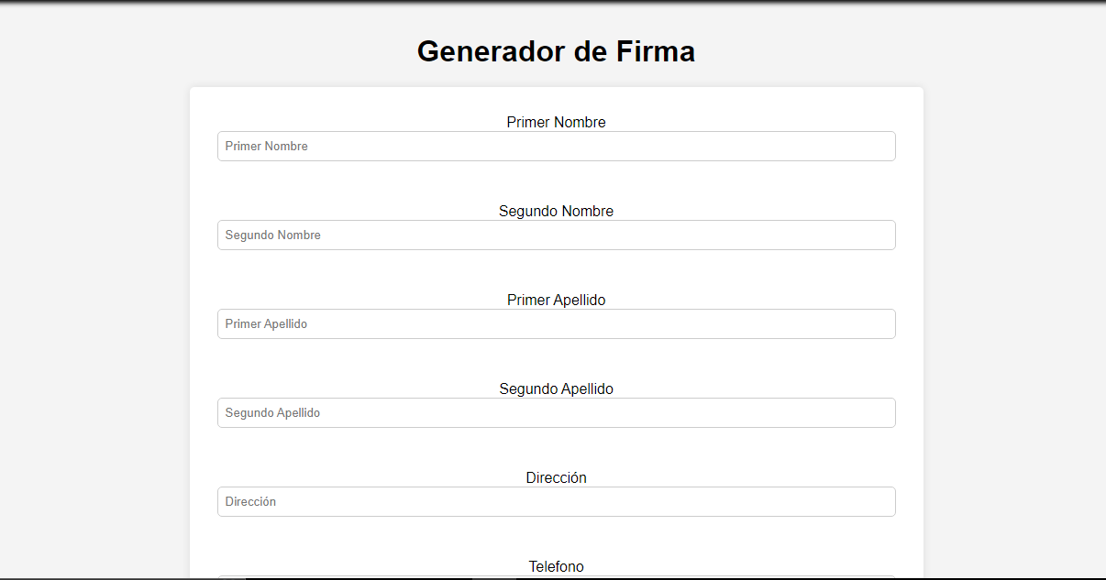En este módulo puedes crear una firma electrónica

**1.3 Crea Nuevos cargos**

En este apartado puedes agregar nuevos cargos al sistema

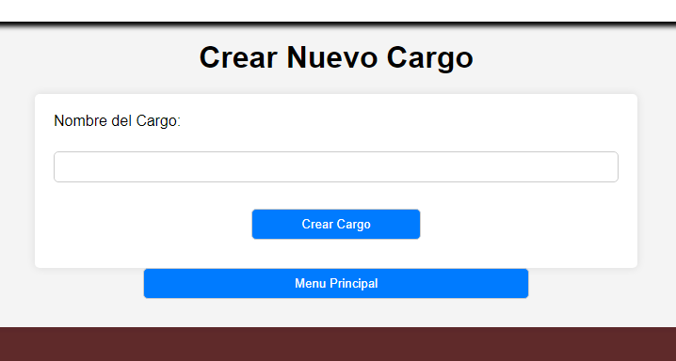

# Instalación De la Extensión

**Habilitar la extensión GD en un entorno local**

La extensión GD (Graphics Draw) es una biblioteca de manipulación de imágenes para PHP que permite crear y manipular imágenes dinámicas. Si estás desarrollando un proyecto que utiliza la extensión GD en un entorno local, necesitarás asegurarte de que esté habilitada en la configuración de PHP. A continuación, se detallan los pasos para habilitar la extensión GD en los entornos locales más comunes, como XAMPP, WAMP y MAMP:

XAMPP

1. Inicia el panel de control de XAMPP y asegúrate de que Apache esté funcionando.
2. Encuentra el archivo **php.ini**. Puedes ubicarlo en la carpeta de instalación de XAMPP, generalmente en **xampp\php\php.ini**.
3. Abre **php.ini** con un editor de texto.
4. Busca la línea que contiene **;extension=gd** (puede variar según la versión de PHP). Elimina el punto y coma (**;**) al principio de la línea para descomentarla.
5. Guarda el archivo **php.ini** y reinicia el servidor Apache desde el panel de control de XAMPP.

**WAMP (Windows):**

1. Abre el menú de WAMP y selecciona "PHP" -> "Extensiones" -> "GD".
2. Marca la opción "gd" para habilitar la extensión GD.
3. Reinicia el servidor Apache desde el menú de WAMP para aplicar los cambios.

**MAMP (macOS):**

1. Abre la aplicación MAMP y asegúrate de que el servidor Apache esté activo.
2. En la barra de menú, selecciona "PHP" -> "Opciones" -> "PHP".
3. En la ventana emergente, ve a la pestaña "Extensiones" y busca la extensión GD.
4. Marca la casilla de verificación junto a la extensión GD para habilitarla.
5. Cierra la ventana y reinicia el servidor Apache desde la aplicación MAMP.

Una vez que hayas habilitado la extensión GD en tu entorno local, podrás utilizarla en tu proyecto PHP para manipular imágenes y gráficos dinámicamente.

# BIBLIOGRAFÍA Y REFERENCIAS

<Introduzca contenido y borre cuadro>

En este punto se incluirán las referencias a la documentación utilizada para la elaboración de dicho documento.

|  |  |
| --- | --- |
| **Referencia** | **Título** |
| ......... | ........ |
| .......... | ........ |